**程序设计实验**

**设计报告**

课题名称：基于C#的五子棋程序

指导教师： 尹乾

课题组员：王倩芸 石红薇 魏雯琳

所属院系： 信息科学与技术学院

时间周期： 2015.3-2015.5

**目录**

第一章：需求分析 5

第二章 概要设计 7

2.1 各类头文件及全局变量 7

2.1.1头文件 7

2．1.2全局变量 7

2.2图形界面介绍 8

第三章 详细代码展示及介绍 12

3.1 落子的实现（图） 12

3.1.1 思路 12

3.1.2 展示 13

3.2输赢的判断（图） 13

3.2.1 思路 13

3.3 悔棋的实现 14

3.3.1思路 14

3.3.2展示 15

3.4 音效的生成 15

3.4.1思路 15

3.4.2展示 16

3.5 重玩游戏的实现 16

3.5.1 思路 16

3.5.2 展示 17

3.6退出游戏的实现 17

3.6.1思路 17

3.6.2展示（图） 17

3.7赢棋后，五子连珠的显示 18

3.7.1思路 18

第四章 调试分析 18

4.1玩家胜负判断 18

4.2悔棋 19

第五章 小组分工 21

第六章 全部代码 22

第七章特色功能： 43

第八章 程序设计心得与体会 45

第九章程序提醒： 46

摘 要

五子棋是一种两人对弈的纯策略型棋类游戏，应用C语言编写程序可以在计算机上实现二人对弈五子棋功能。二人对弈五子棋程序由欢迎界面显示、游戏界面生成、光标移动与落子、判断胜负、悔棋功能、提供音效等子程序构成；程序中应用了结构体、数组、全局变量、按键处理和图形编程等元素和语句。程序通过棋盘和棋子图像生成、二人移子与落子和判断胜负等功能的实现，在计算机上实现了二人五子棋对弈。

# 第一章：需求分析

## 1.1五子棋背景

传统五子棋的棋具与围棋相同，棋子分为黑白两色，棋盘为18×18，棋子放置于棋盘线交叉点上。两人对局，各执一色，轮流下一子，先将横、竖或斜线的5个或5个以上同色棋子连成不间断的一排者为胜。 因为传统五子棋在落子后不能移动或拿掉，所以也可以用纸和笔来进行游戏。

## 1.2 五子棋需求分析和流程设计

本程序设计为人与人对弈，一方执黑棋，一方执白棋，轮流走棋， 每方都试图在游戏结束前让自己的棋子五子相连，首先实现五子相连的一方获胜。程序执行过程中，要求棋盘、棋子时时可见。游戏界面有3种形式，分别为中国风、英伦风、田园风，每个界面均有“开始游戏”、“暂停游戏”、“悔棋”、“音效”、“重玩游戏”、“退出游戏”，玩家可根据需要选择界面按钮及背景音乐。创新之处在于能连续悔棋、有暂停游戏、重玩游戏、可随时退出游戏、背景音乐随时停等功能。

设置bool数组，用按钮控制bool数组的值，如果不点击按钮，用户不能开始游戏

如果用户不想游戏，想从头再来，即可以点击该按钮，界面将从无棋子的界面开始

插入的背景音乐，再次点击可以停止

可以暂停游戏，界面将被图片覆盖（有利于双方公平），此时按钮图标会变成“继续游戏”，再次点击可以继续。

用户可以收回上一步所下的棋子

关闭游戏界面，回到主界面

**暂停游戏**

**悔棋**

**开始游戏**

**背景音乐**

**重玩游戏**

**退出游戏**

**中国风**

**英伦风**

**田园风**

# 第二章 概要设计

## 2.1 各类头文件及全局变量

### 2.1.1头文件

using System;

using System.Collections.Generic;

using System.ComponentModel;

using System.Data;

using System.Drawing;

using System.Linq;

using System.Text;

using System.Drawing;

using System.Windows.Forms;

using System.Media;（用于音效）

using System.Runtime.InteropServices;（用于计时）

using System.Threading;（用于计时）

### 2．1.2全局变量

public int i,j;（用于初始化棋盘）

public bool blnBegin;（判断开始）

public static int time=1;（落子次数）

public int[,] WuZi = new int[17, 17];（建立全棋盘数组）

public PictureBox[] list = new PictureBox[300];（建立全棋盘Picturebox，用于落子及悔棋图片的加载与撤销）

public static int n = 1;（记录点击“暂停游戏”或“继续游戏”的次数）

public static int m=1;（记录点击“音效”的次数）

## 2.2图形界面介绍

图形界面主要由欢迎界面、开始游戏界面、暂停界面、重玩界面、退出界面构成，界面展示及思路具体如下：

欢迎界面：（图）

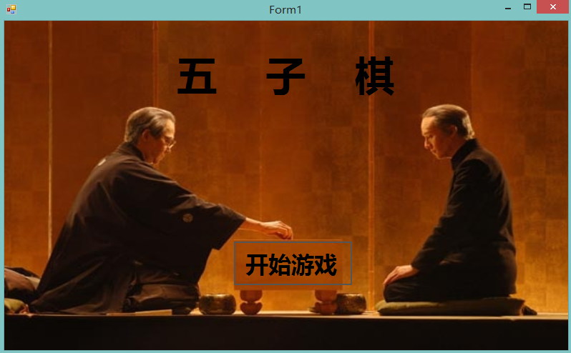

“切换界面”以及三种不同的界面

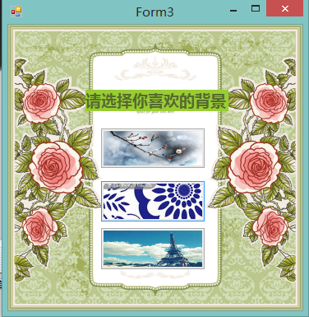

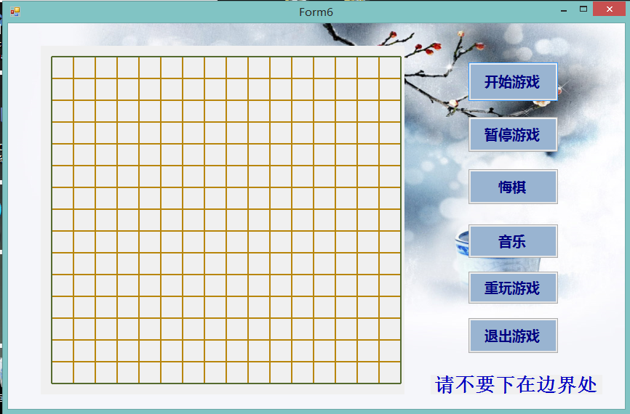

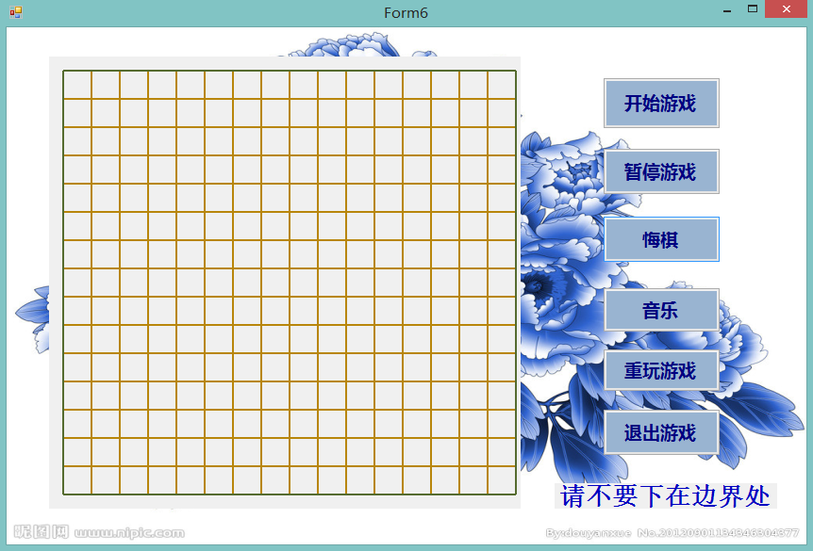

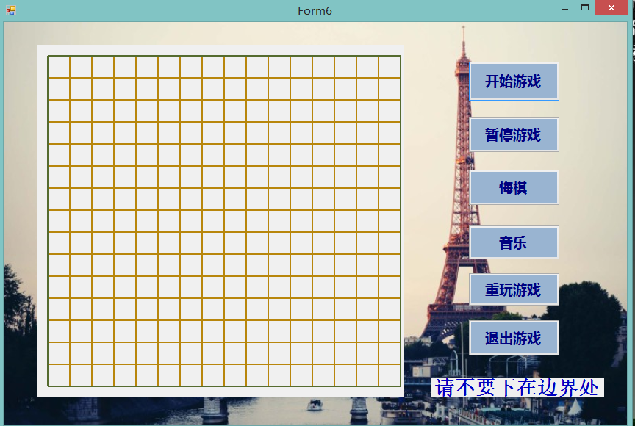s

开始游戏：

点击“开始游戏”后，初始化棋盘；利用棋盘数组public int[,] WuZi = new int[17, 17]进行画线；

（图）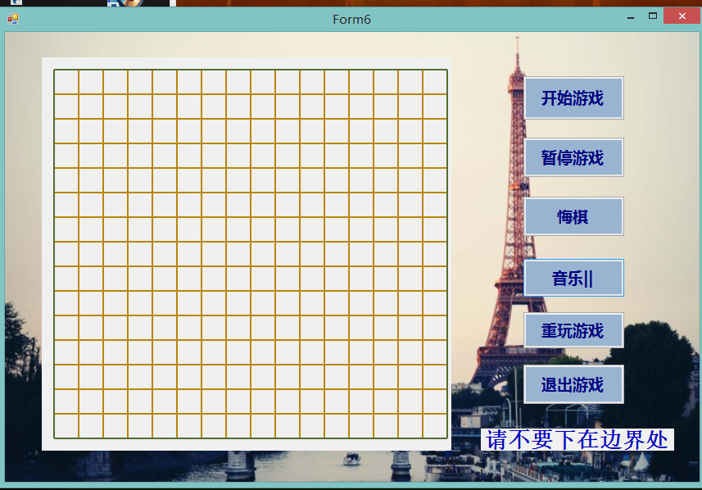

暂停游戏：

若点击“暂停游戏”，“暂停游戏”变为“继续游戏”，并且整个棋盘界面被一张风景画代替，玩家不可继续点击棋盘，以达到暂停游戏的目的；若要继续，则再次点击即可；（图）

重玩游戏：

若点击“重玩游戏”，程序自动按照顺序一步步撤销棋子，并恢复到最初棋盘界面。

退出界面：

若点击“退出游戏”，程序弹出对话框，询问玩家是否真的要退出，若“是”，则返回欢迎界面；“否”或“取消”则继续停留在棋盘界面，以达到人机之间的交流，提高交互性及智能性。

# 第三章 详细代码展示及介绍

## 3.1 落子的实现

### 3.1.1 思路

通过建立300个PictureBox的数组以及16*16的数组（数组初始化为-1），每次下棋，记录鼠标位置，并将这个位置通过范围的过滤使得鼠标在点击非正中央棋盘位置时也可以点在理想的棋子位置，通过time，即下棋次数的奇偶性，判断加载黑棋或白棋，定位定图后显示其当前的应落子颜色图片，最后将棋盘数组相应位置变为1/0（奇数为1，偶数为0）。

### 

### F:\五子棋截图\落子.png3.1.2 展示（图）

## 3.2输赢的判断（图）

### 3.2.1 思路

通过判断最后下的棋子的上下左右一共9*9的棋子范围内的输赢情况概括整体输赢情况。

水平：找到起点（边界与初始起点的最大值）与终点（边界与初始起点的最小值）；竖直：找到起点（边界与初始起点的最大值）与终点（边界与初始起点的最小值）；左上到右下：找到起点（边界与左初始起点差与右起始点差的最大值）与终点（边界与左初始起点差与右起始点差的最小值）；右上到左下：找到起点（边界与左初始起点差与右起始点差的最大值）与终点（边界与左初始起点差与右起始点差的最小值）；

每个方向当起始与终止的差超过5时开始循环，直到五子连珠时赢为真，记录赢得起终点便于后来制成真正五子连珠的效果，最后退出循环。

### 3.2.2 展示

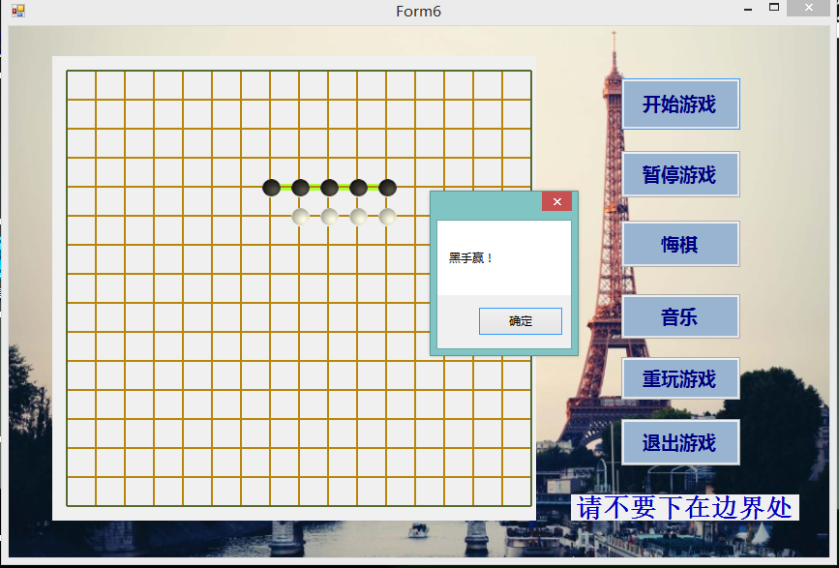

## 3.3 悔棋的实现

### 3.3.1思路

通过建立300个PictureBox的数组，每次下棋，显示其当前的应落子颜色图片，悔棋时，利用remove()函数，移走该图片。本游戏悔棋可实现多步悔棋，因为每次均记录下上一次的PictureBox的位置，利用下棋的点击次数，即time，可实现重复悔棋的目的。当点击“悔棋”次数多于所下棋子数时，会有对话框弹出提示“您已经没有可以悔的棋了”。

### F:\五子棋截图\悔棋提示.png3.3.2展示

（图）

## 3.4 音效的生成

### 3.4.1思路

记录点击“音效”次数m，当m为奇数时，播放音乐，界面图标显示为“音乐||”；当m为偶数时，暂停播放音乐,界面显示为“音乐…”；利用系统SoundPlayer函数。

### 3.4.2展示（图）

### F:\五子棋截图\音乐播放.png

## 3.5 重玩游戏的实现

### 3.5.1 思路

本质是将悔棋进行到底，最后将panel里的图片清空，最大的特色是有顺序地毁掉，相当有视觉感！

### 3.5.2 展示

## 3.6退出游戏的实现

### 3.6.1思路

当点击“退出游戏”时，弹出对话框询问是否确定退出。若“是”，则返回欢迎界面；若“否”或“取消”，则仍返回到当前棋盘界面。

### 3.6.2展示（图）

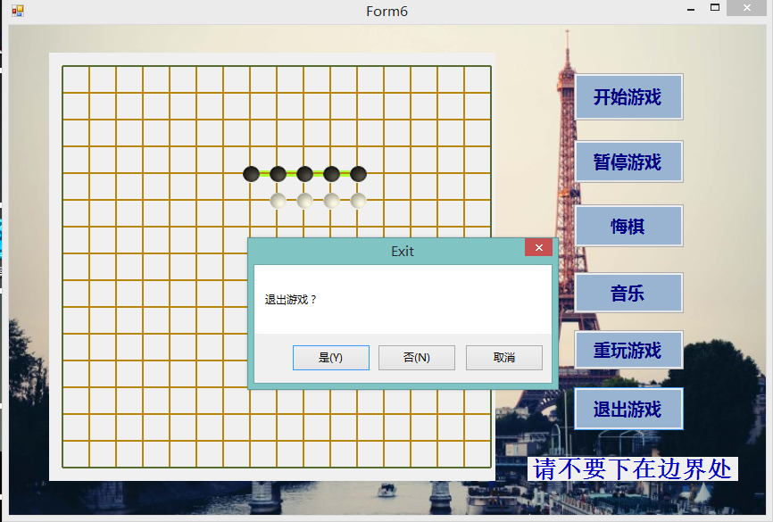

## 3.7赢棋后，五子连珠的显示

### 3.7.1思路

在每次判断输赢之后，从winstart到winend画一条线，之后再显示赢棋的对话框。

### 3.7.2展示（图）

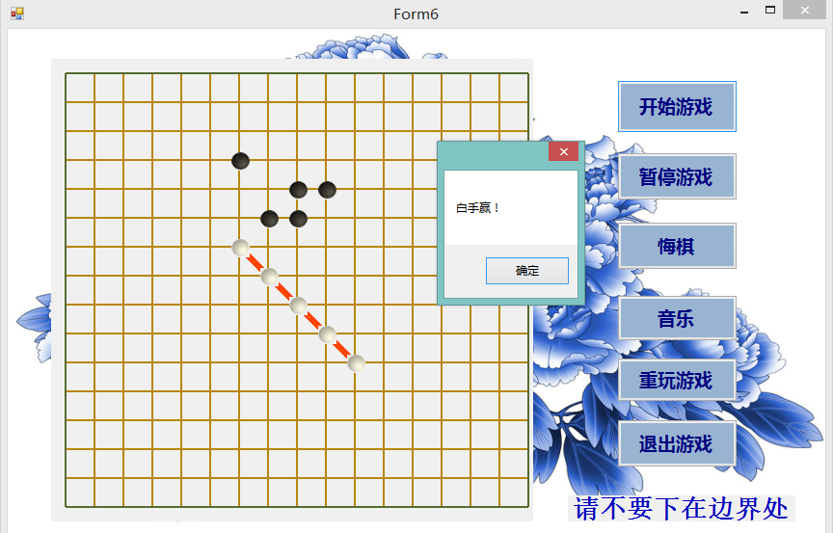

# 第四章 调试分析

## 4.1玩家胜负判断

<1> 思路：判断对角线时起点取最大，重点取最小；

问题：对角线的起点出现偏差，并不是45度；

原因：起点位置应与坐标的横纵坐标相结合；

<2>思路： 每个都会循环四次且无条件进入循环；

问题：下在边界的一个棋子会轻而易举的赢；

原因：PictureBox不能点击获取坐标并替换图片；

<3>思路：当且仅当终起点的差大于4时进入循环且循换次数与终起点的差有关，结果正确！

## 4.2悔棋

为了达到悔棋的目的，我们设想过多种办法。

<1> 思路：利用背景图片替代当前所下棋子；

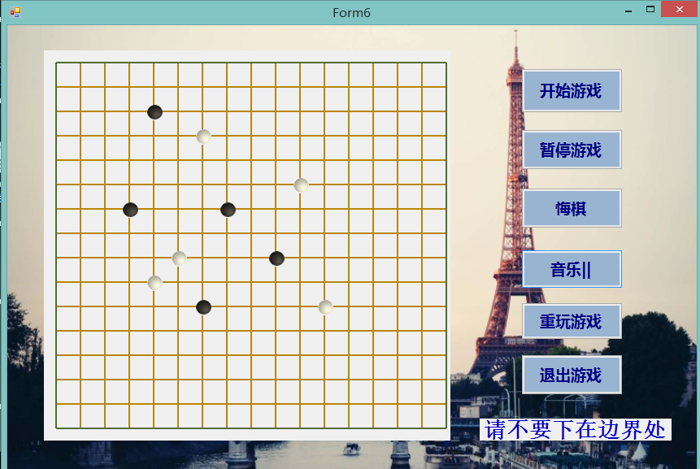问题：不能在已悔棋的位置上重复落子；

原因：PictureBox不能点击获取坐标并替换图片；

<2>思路： 建立PictureBox[300]数组，把每个被点击点的坐标记录下来，并在相应的Location处插入黑棋或白棋的图片，当再次被点击的时候使其Visible=False；

问题：与情况一相同，仍是相当于PictureBox的图片不能重复落子；

原因：PictureBox不能点击获取坐标并替换图片；

<3>思路：基于以上两种考虑，考虑仍用PictureBox[300]数组，但利用系统remove()函数。结果正确！

# 第五章 小组分工

|  |  |
| --- | --- |
| 组员 | 具体分工 |
| 王倩芸 | “开始游戏”、“继续游戏”、“重玩游戏”、判断输赢； |
| 石红薇 | 五子棋“落子”、“悔棋”、“音效”、“退出游戏”； |
| 魏雯琳 | 游戏界面设计、游戏窗口切换、部分落子程序设计 |

# 第六章 全部代码

using System;

using System.Collections.Generic;

using System.ComponentModel;

using System.Data;

using System.Drawing;

using System.Linq;

using System.Text;

using System.Drawing;

using System.Windows.Forms;

using System.Media;

using System.Runtime.InteropServices;

using System.Threading;

namespace WindowsFormsApplication1

{

public partial class Form6 : Form

{

public static int beijing=1;

public int i,j;

public bool blnBegin;

public static int time=1;

public static int inthuiqi = 0;

//建立全棋盘数组

public int[,] WuZi = new int[17, 17];

//建立PictureBox[300]数组¦

public PictureBox[] list = new PictureBox[300];

public static int realtime = 1;

public Form6()

{

InitializeComponent();

}

private void Form6_Load(object sender, EventArgs e)

{

Form3 f3 = (Form3)(this.Owner);

}

private void button1_Click(object sender, EventArgs e)

{

}

public static int n = 1;

private void button2_Click(object sender, EventArgs e)

{

if (n % 2 == 1)

{

pictureBox2.Visible = true;

button2.Text = "继续游戏？";

Image img2 = Image.FromFile(@"F:\五子棋\终极小白鼠\WindowsFormsApplication1\WindowsFormsApplication1\\6.jpg");

pictureBox2.Image = img2;

n++;

}

else

{

pictureBox2.Visible = false;

button2.Text = "暂停游戏？";

n++;

}

}

private void panel1_Paint(object sender, PaintEventArgs e)

{

}

//落子并判断输赢

private void panel1_MouseDown(object sender, MouseEventArgs e)

{

PictureBox[] pb = new PictureBox[2];

pb[0]=new PictureBox();

pb[1]=new PictureBox();

list[time]=new PictureBox();

Image img0 = Image.FromFile(Application.StartupPath + "\\红¨.png");

Image img1 = Image.FromFile(Application.StartupPath + "\\绿¨.png");

pb[0].Image=img0;

pb[1].Image=img1;

if(time%2==0)

list[time].Image=img0;

else

list[time].Image=img1;

int gen_m,gen_n,yu_m,yu_n,x,y;

gen_m = (e.X - 15) / 30;

gen_n = (e.Y - 15) / 30;

yu_m = (e.X - 15) % 30;

yu_n = (e.Y - 15) % 30;

if (yu_m > 15)

gen_m++;

if (yu_n > 15)

gen_n++;

x = 15 + gen_m * 30;

y = 15 + gen_n * 30;

if (time == 1)

{

for (i = 0; i < 17; i++)

{

for (j = 0; j < 17; j++)

{

WuZi[i, j] = -1;

}

}

}

//落子后若正确则判断输赢

if (gen_m <= 0 || gen_m >= 16 || gen_n <= 0 || gen_n >= 15)

{

MessageBox.Show("对不起，您已越界!请重下...");

}

else

{

list[time].Location = new Point(x - 8, y - 8);

list[time].Size = new Size(19, 19);

this.panel1.Controls.Add(list[time]);

WuZi[gen_m, gen_n] = time % 2;

bool win = false;

Graphics gg = panel1.CreateGraphics();

int start_m = Math.Max(gen_m - 4, 1), start_n = gen_n;

int end_m = Math.Min(16, gen_m + 4), end_n = gen_n;

Point winstart=new Point(0,0);

Point winend = new Point(0, 0);

if (end_m - start_m >= 4)

{

for (i = 0; i <= Math.Min(end_m - start_m - 4, 4); i++)

{

if (WuZi[start_m + i, start_n] == time % 2 && WuZi[start_m + 1 + i, start_n] == time % 2 && WuZi[start_m + 2 + i, start_n] == time % 2 && WuZi[start_m + 3 + i, start_n] == time % 2 && WuZi[start_m + 4 + i, start_n] == time % 2)

{

win = true;

winstart = new Point(15 + (start_m + i) * 30, 15 + start_n * 30);

winend = new Point(15 + (start_m + 4 + i) * 30, 15 + start_n * 30);

break;

}

}

}

start_n = Math.Max(gen_n - 4, 1); start_m = gen_m;

end_n = Math.Min(16, gen_n + 4); end_m = gen_m;

if (end_n - start_n >= 4)

{

for (i = 0; i <= Math.Min(end_n - start_n - 4, 4); i++)

{

if (WuZi[start_m, start_n + i] == time % 2 && WuZi[start_m, start_n + 1 + i] == time % 2 && WuZi[start_m, start_n + 2 + i] == time % 2 && WuZi[start_m, start_n + 3 + i] == time % 2 && WuZi[start_m, start_n + 4 + i] == time % 2)

{

win = true;

winstart = new Point(15 + start_m * 30, 15 + (start_n + i) * 30);

winend = new Point( 15 + start_m * 30,15 + (start_n + 4 + i) * 30);

break;

}

}

}

start_m = gen_m - Math.Min(Math.Min(4, gen_m - 1), Math.Min(4, gen_n - 1)); start_n = gen_n - Math.Min(Math.Min(4, gen_m - 1), Math.Min(4, gen_n - 1));

end_m = gen_m + Math.Min(Math.Min(4, 16 - gen_m), Math.Min(4, 16 - gen_n)); end_n = gen_n + Math.Min(Math.Min(4, 16 - gen_m), Math.Min(4, 16 - gen_n));

if (end_m - start_m >= 4)

{

for (i = 0; i <= Math.Min(end_n - start_n - 4, 4); i++)

{

if (WuZi[start_m + i, start_n + i] == time % 2 && WuZi[start_m + 1 + i, start_n + 1 + i] == time % 2 && WuZi[start_m + 2 + i, start_n + 2 + i] == time % 2 && WuZi[start_m + 3 + i, start_n + 3 + i] == time % 2 && WuZi[start_m + 4 + i, start_n + 4 + i] == time % 2)

{

win = true;

winstart = new Point(15+(start_m + i)*30, 15+(start_n + i)*30);

winend = new Point(15 + (start_m + i+4) * 30, 15 + (start_n + i+4) * 30);

break;

}

}

}

start_m = gen_m + Math.Min(Math.Min(4, 16 - gen_m), Math.Min(4, gen_n - 1)); start_n = gen_n - Math.Min(Math.Min(4, 16 - gen_m), Math.Min(4, gen_n - 1));

end_m = gen_m - Math.Min(Math.Min(4, gen_m - 1), Math.Min(4, 16 - gen_n)); end_n = gen_n + Math.Min(Math.Min(4, gen_m - 1), Math.Min(4, 16 - gen_n));

for (i = 0; i <= Math.Min(end_n - gen_n, 4); i++)

{

if (WuZi[start_m - i, start_n + i] == time % 2 && WuZi[start_m - 1 - i, start_n + 1 + i] == time % 2 && WuZi[start_m - 2 - i, start_n + 2 + i] == time % 2 && WuZi[start_m - 3 - i, start_n + 3 + i] == time % 2 && WuZi[start_m - 4 - i, start_n + 4 + i] == time % 2)

{

win = true;

winstart = new Point(15 + (start_m - i) * 30, 15 + (start_n + i) * 30);

winend = new Point(15 + (start_m - i - 4) * 30, 15 + (start_n + i + 4) * 30);

break;

}

}

if (win && time % 2 == 0)

{

Pen pen2 = new Pen(Color.OrangeRed, 7);

gg.DrawLine(pen2, winstart, winend);

Thread.Sleep(1000);

MessageBox.Show("白手赢!");

}

else if (win && time % 2 == 1)

{

Pen pen2 = new Pen(Color.GreenYellow, 7);

gg.DrawLine(pen2, winstart, winend);

Thread.Sleep(1000);

MessageBox.Show("黑手赢！");

}

time++;

}

}

//悔棋

private void button3_Click(object sender, EventArgs e)

{

if(time<2)

MessageBox.Show("对不起，您没有棋可以悔了呦~");

else

{

panel1.Controls.Remove(list[time-1]);

time--;

}

}

//音效

public static int m=1;

private void button4_Click(object sender, EventArgs e)

{

if (m % 2 == 1)

{

button4.Text = "音乐||";

System.Media.SoundPlayer sound;

if (beijing == 2 )

{

sound = new System.Media.SoundPlayer(Application.StartupPath + "\\五子棋 背景2.wav");

realtime = 0;

}

else if (beijing == 3 )

{

sound = new System.Media.SoundPlayer(Application.StartupPath + "\\五子棋 背景.wav");

realtime = 0;

}

else

sound = new System.Media.SoundPlayer(Application.StartupPath + "\\五子棋 背景1.wav");

sound.Play();

m++;

}

else

{

System.Media.SoundPlayer sound;

button4.Text = "音乐...";

if (beijing == 2)

{

sound = new System.Media.SoundPlayer(Application.StartupPath + "\\五子棋 背景1.wav");

realtime = 0;

}

else if (beijing == 3 )

{

sound = new System.Media.SoundPlayer(Application.StartupPath + "\\五子棋 背景2.wav");

realtime = 0;

}

else

sound = new System.Media.SoundPlayer(Application.StartupPath + "\\五子棋 背景3.wav");

sound.Stop();

m++;

}

}

//重玩

private void button5_Click(object sender, EventArgs e)

{

while (time != 1)

{

list[time - 1].Visible = false;

time--;

}

for (i = 0; i < 17; i++)

{

for (j = 0; j < 17; j++)

{

WuZi[i, j] = -1;

}

}

this.panel1.Controls.Clear();

}

//退出游戏

private void button6_Click(object sender, EventArgs e)

{

// MessageBox.Show("退出游戏?","Exit",MessageBoxButtons.YesNoCancel);

DialogResult dr = MessageBox.Show("退出游戏?", "Exit", MessageBoxButtons.YesNoCancel);

if (dr == DialogResult.Yes)

{

this.Close();

while (time != 1)

{

list[time - 1].Visible = false;

time--;

}

for (i = 0; i < 17; i++)

{

for (j = 0; j < 17; j++)

{

WuZi[i, j] = -1;

}

}

this.panel1.Controls.Clear();

// Form1.

}

}

//画棋盘

private void Form6_Paint(object sender, PaintEventArgs e)

{

if (beijing==2&&realtime==1)

{

this.BackgroundImage = Image.FromFile(Application.StartupPath + "\\背景2.jpg");

realtime = 0;

}

else if (beijing == 3 && realtime == 1)

{

this.BackgroundImage = Image.FromFile(Application.StartupPath + "\\背景3.jpg");

realtime = 0;

}

int i;

Pen pen = new Pen(Color.DarkGoldenrod, 2);

Graphics g = panel1.CreateGraphics();

for (i = 0; i < 17; i++)

{

Point start = new Point(15, i * 30 + 15);

Point end = new Point(start.X + 16 * 30, start.Y);

g.DrawLine(pen, start, end);

}

for (i = 1; i < 16; i++)

{

Point start = new Point(i * 30 + 15, 15);

Point end = new Point(start.X, start.Y + 15 * 30);

g.DrawLine(pen, start, end);

}

Pen pen1 = new Pen(Color.DarkOliveGreen, 2);

Point zuoshang = new Point(15, 15);

Point zuoxia = new Point(15, 15 + 15 * 30);

Point youshang = new Point(15 + 16 * 30, 15);

Point youxia = new Point(15 + 16 * 30, 15 + 15 * 30);

g.DrawLine(pen1, zuoshang, zuoxia);

g.DrawLine(pen1, youshang, youxia);

g.DrawLine(pen1, zuoshang, youshang);

g.DrawLine(pen1, zuoxia, youxia);

}

[DllImport("user32.dll")]

static extern bool LockWindowUpdate(IntPtr hWndLock);

private void Form6_ResizeBegin(object sender, EventArgs e)

{

LockWindowUpdate(this.Handle);

}

private void Form6_ResizeEnd(object sender, EventArgs e)

{

LockWindowUpdate(IntPtr.Zero);

}

private void pictureBox2_Click(object sender, EventArgs e)

{

}

}

}

# 第七章特色功能：

“**悔棋**”：“悔棋”是我们加的一个新功能，下棋手在对弈时难免会出现误判，这时候可以用“悔棋”功能，不让棋局留下遗憾（当然在下棋的时候还是专心想好每一步该怎么走比较好，谨慎落子），而且“悔棋”支持连续悔棋，也就是可以一直悔到棋面上没有棋子为止，最后在界面上会有提示。在点击了“悔棋”按钮以后，棋子消失但在原位置会出现以前下过棋子的痕迹，用以提示悔棋的用户不要在同样的位置再犯一样的错误，但为了不影响对弈双方的正常游戏，痕迹只会停留几秒钟时间。

“**暂停游戏**”&“**继续游戏**”：在下棋的过程中，可能会有一些突发状况不得不停止棋局，这时可以点击“暂停游戏”按钮，这时界面会出现一副图画把整个棋盘挡住，对于对弈的双方都很公平，原本“暂停游戏”的按钮会变成“继续游戏”，只要再点击一下就可以恢复到正常的下棋界面了。

“**重玩游戏**”：当用户对正在进行的棋局感到不满意时，可以点击“重玩游戏”按钮，界面会重新恢复到无棋子的棋盘，重新开始。

“**音乐**”：在游戏过程中，用户可以点击“音乐”按钮，在整个对弈的过程中享受优美音乐，何尝不是一种享受，且由于我们具有多种游戏界面，每一个界面的音乐都是不同的，可以为用户带来完全不同的游戏氛围。

“**开始游戏**”：用户只有在进入了新的一层游戏界面中点击了“开始游戏”的按钮，界面才会出现棋盘。在最后游戏结束的时候会出现提示线，提示游戏胜利的一方是哪几颗棋子构成了五子连珠。

“**界面变换**”：在游戏的主界面上，有“界面变换”的选项，点击进去以后由三种不同的背景图片，而且是中西合并的风格，并附有不同的背景音乐，可以给用户带来不同的游戏感受。

# 第八章 程序设计心得与体会

在为期一个半月的程序设计的过程中，我们学到了很多东西，也有很多体会。

首先，与以前循序渐进的学习语言的方式不同，这一门课本身就要求我们学习一门高度提升较大的语言C#，在难度上有了很大的跨度，对于我们的能力有很大的提升。对于编程从文字展示升华为图形界面的编程，很有挑战性，也十分有趣。

其次，在这次课程设计中，我们对于编程的兴趣被完全激发了。从最开始只懂一些理论知识的我们就可以实验成为小型程序，让我们对编程更加热爱。

然后，通过此次课程设计，提高了我们实践编程的能力，再设计过程中，我们深深意识到了团队合作的重要性。没有队友的帮助，整个编译的过程会变的非常困难且枯燥。而且我们在一起积极地寻找资料，查阅相关书籍，了解到了不少学科以及课本上所学不大的东西。

当然，老师还有师姐的指导和帮助也起到了很大的作用，在我们很困惑的时候，老师和师姐给予了我们很大的鼓励和支持，给予我们不少的提示，也能激发我们的创作灵感。

# 第九章程序提醒：

1. 本程序落子不能落在边框以外的地方，视为违规操作。
2. 游戏结束后请点击“退出游戏”退出，可以保证程序的正常运行。
3. 音乐的部分，用户可以再不想听关闭，希望不会影响到您的思考。